**Hướng dẫn cài đặt Symfony frame work**

**1.Yêu cầu**

* Cài máy chủ web: có thể cài Apache2

Ubuntu: sudo apt-get install apache2

* Cài php5 và module Apache php5

Linux: sudo apt-get install php5 libapache2-mod-php5

**2. Các bước cài**

##### Installation on Linux

sudo curl -LsS http://symfony.com/installer -o /usr/local/bin/symfony  
 sudo chmod a+x /usr/local/bin/symfony

## Creating the Symfony Application

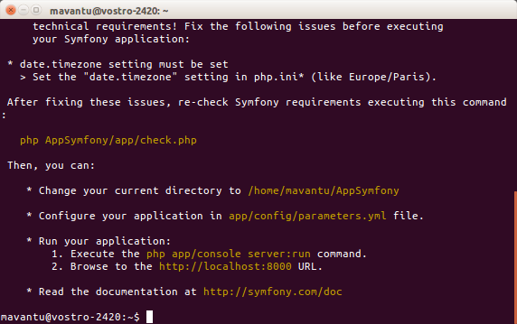 symfony new my_project_name

**Chạy Login App**

1. Mở project: LoginProject
2. Chuột phải . Chọn Open in Terminal
3. Chạy dòng lệnh: php app/console server:run

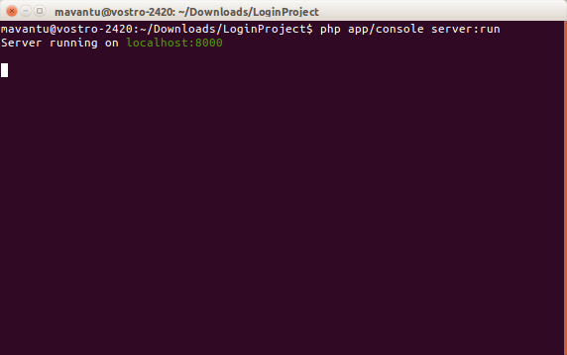

1. 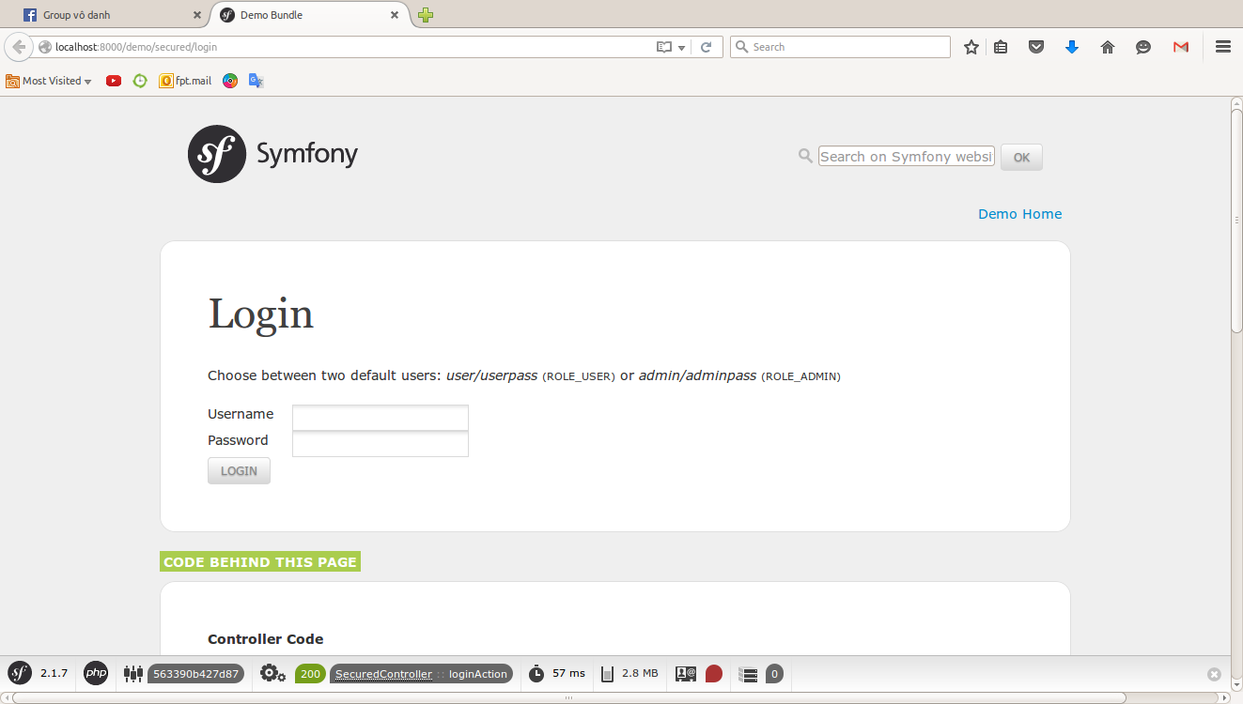Truy cập: <http://localhost:8000/demo/secured/login>